Конспект уроку з математики
Клас: 1
Тема: 1 дм – одиниця вимірювання довжини. Вимірювання довжин відрізків. Запис та порівняння результатів вимірювання довжин відрізків.
Мета: ознайомити учнів з новою одиницею вимірювання – дециметром. Вчити вимірювати довжину відрізків, записувати та порівнювати результати вимірювати довжин відрізків. Закріплювати знання нумерації чисел в межах 20. Вдосконалення обчислювальні навички. Розвивати логічне мислення, увагу, кмітливість, спостережливість, виховувати позитивне ставлення до предмета.
Обладнання: м’ячик, таблиця «Одиниці вимірювання», роздатковий матеріал, смужки паперу, дерев’яні полички, лінійки, олівці.
Тип уроку: інтегрований.
Хід уроку
І. Організаційний момент
Створення позитивного настрою.
Вправа «Кулька»
ІІ. Актуалізація знань учнів
- Усний рахунок
а) Гра «Математичний м’ячик»
- Називайте наступне число: 11, 16, 13, 12, 18.
- Називайте попереднє число: 14, 10, 12, 17, 20.
б) Гра «Знайди помилку»
Числа записані на дошці. Учні виправляють помилки
1, 2, 3, 11, 4, 5, 6, 7, 18, 9, 20, 11, 12, 13, 14, 15, 16, 7, 18, 19, 2, 20.
- Математичний диктант
- Запишіть числа під диктовку:
тринадцять, один десяток і одна одиниця, найменше двоцифрове число, один десяток і сім одиниць, число в якому два десятки.
(13, 11, 10, 17, 20).
- Запишіть «сусідів» чисел 13 і 10
- Хвилинка каліграфії
- Запишіть каліграфічно числа другого десятка. (Завдання від сови «Числа заблукали»

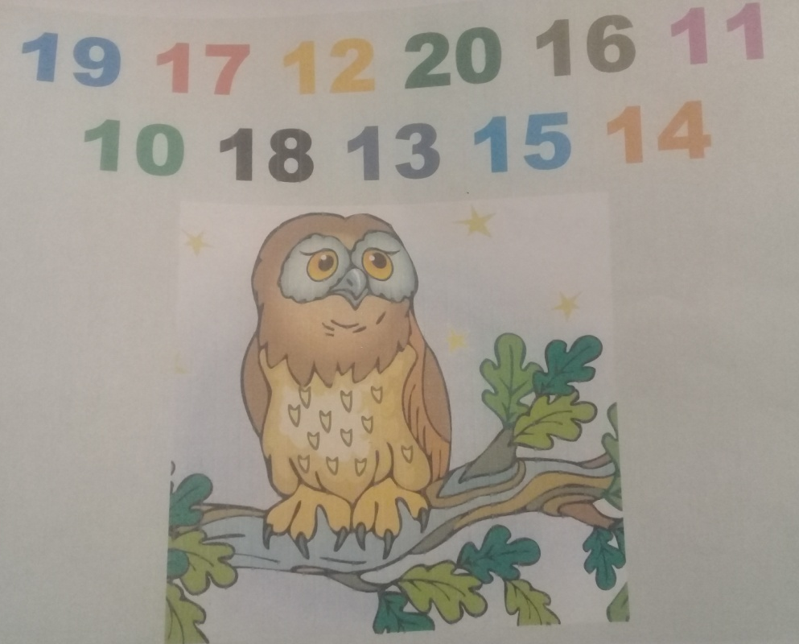
- Цікава задача (зошит з друкованою основою, с. 18, завдання 8)
Двоє хлопців грали на комп’ютері 10 хвилин. Скільки часу грав кожен хлопець? (10 хвилин)
- Гра «Об’єднай рибок у пари» (Використовуючи роздатковий матеріал «Зафарбуй пари рибок»)
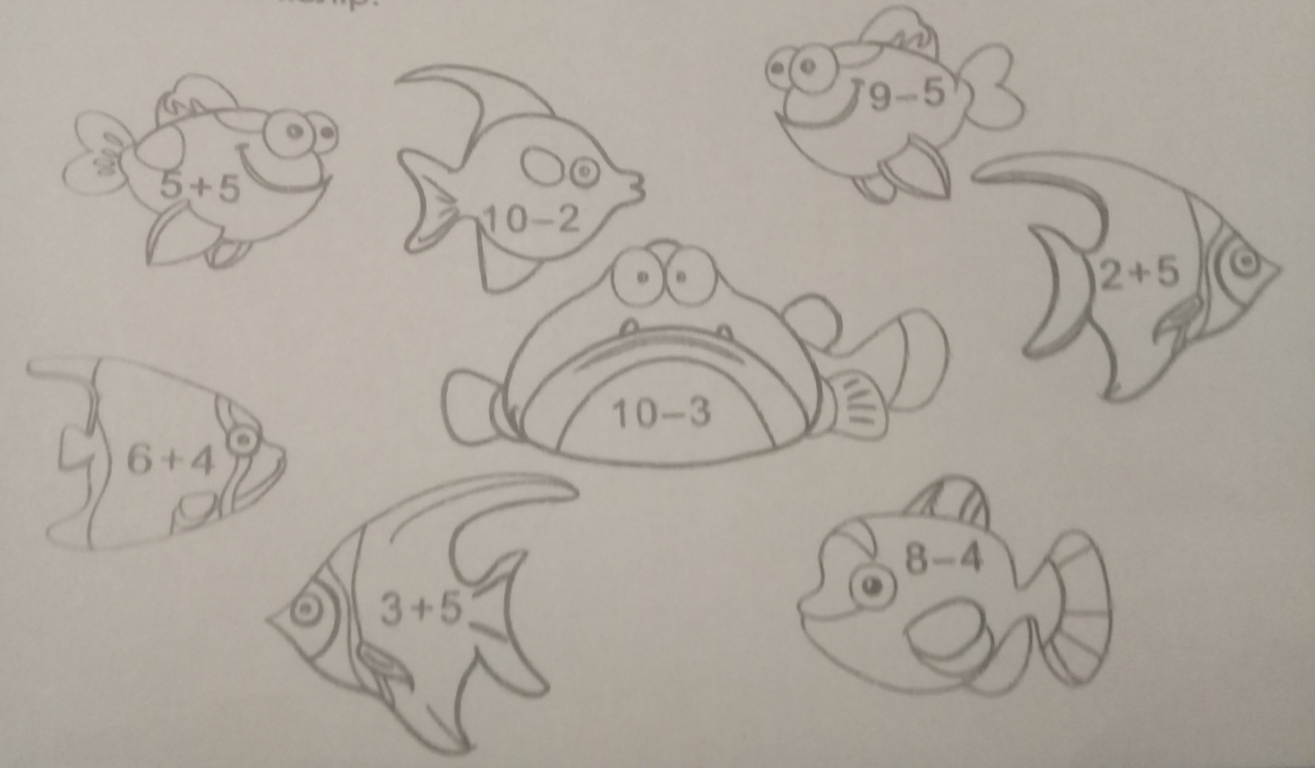
- Обчисліть вирази на кожній із рибок. Рибок із однаковими відповідями зафарбуйте в однаковий колір.
- Скільки пар рибок утворилося?
- Скільки кольорів використали?
- Розширення знань про риб. Бесіда
- До якого виду живої природи відносять риб? (Тварини)
- Які види риб вам відомі?
- Де вони живуть?
- Чим живляться?
- Хвилинка-цікавинка.
Найбільшою рибою вважають китову, або полярну, акулу, її довжина сягає 15 метрів.
У світі риб зустрічаються й карлики. Найменші риби-бички. Серед них одна із найдрібніших відомих науці риб – бичок пандака пігмент, який живе на Філіппінських островах. Довжина його тіла – близько 1 см. Якщо на одну шальку терезів поставити акулу, то на іншу, щоб урівноважити їх, потрібно було б покласти близько 10 мільйонів бичків.
ІІІ. Повідомлення теми і завдань уроку
- Сьогодні ми не даремно почали говорити про довжину риб, адже сьогодні будемо знайомитися із новою одиницею вимірювання довжини – 1 дециметром, вимірюватимемо різні за довжиною відрізки, вправлятимемось у вмінні їх порівнювати.
ІV. Вивчення нового матеріалу
1. Розповідь вчителя
- Одиниць вимірювання є дуже багато. Насамперед, тому, що вимірювати доводиться різні величини: довжину, масу і час.
Навіть при вимірюванні однієї величини не можна обійтися однією одиницею. Ось, наприклад, довжини. Довжини олівця чи ручки вимірюється у сантиметрах, довжина класу чи будинку – метрах, а довжина шляху по шосе чи залізниць – у кілометрах.
Ви вже знайомі із одиницею довжини – сантиметром. Покажіть на своїх лінійках 1 см; 5 см; 10см. Потрібно до того, як десять окремих паличок складають 1 десяток паличок, так і 10 окремих сантиметрів складають 1 десяток сантиметрів, або 1 дециметр.
Дециметр – це нова одиниця вимірювання довжини. Нею користуються для вимірювання більших довжин. Використовують столярі.
1 дециметр – це 10 сантиметрів.
(Використовується таблиця «Одиниць вимірювання»)
2. Первинне закріплення
Робота зі смужками (які є в кожного учня)
- За допомогою лінійки виміряйте довжину смужки. Яка її довжина?
Назвіть її довжину спочатку в сантиметрах, потім – у дециметрах.
(10см =1 дм)
Фізкультхвилинка (під музичний супровід)
Практична робота в зошиті
- Накресліть відрізок довжиною 1 см, потім – відрізок довжиною 1 дм.
- Який із них довший? На скільки?
V. Закріплення вивченого матеріалу
1. Робота з підручником (с. 90)
а) Створення проблемної ситуації.
Практична робота (Робота в парах)
- Пригадайте, як хлопчик Крок вимірював довжину відрізків.
- Чому дорівнює мірка хлопчика Крока? (1 см)
- Який шлях має він пройти? (10 см)
б) Записування нової одиниці довжини у зошиті : 10 см =1 дм
- Зверніть увагу на правильність скорочення
в) Вимірювання та порівняння довжин відрізків (с. 90, завдання 1, 2)
г) Креслення відрізків у зошиті. Перетворення їх довжини у дециметри та сантиметри: 11см =1дм 1см; 13см = 1дм 3 см.
2. Практична робота з паличками.
- Складіть із 7 паличок 2 однакових квадрати. Робота в парах
3. Розв’язування задачі
Висота жирафи сягає 6 метрів, лева – 1метр. На скільки метрів жираф вищий за лева?
6 -1 =5 (м)
VІ. Підсумок уроку
Мікрофон
- З якою новою одиницею вимірювання довжини ознайомилися на уроці?
- Скільки сантиметрів містить 1 дм?
- Вимірюйте дециметровою смужкою довжину парти.


